**HƯỚNG DẪN SỬ DỤNG**

Khi chạy app xuất hiện màn hình chính :

* Khung phía trên là nơi chạy những quảng cáo , địa điểm nổi bật .
* Phía dưới là 5 địa điểm mới nhất , dựa theo app cập nhật .

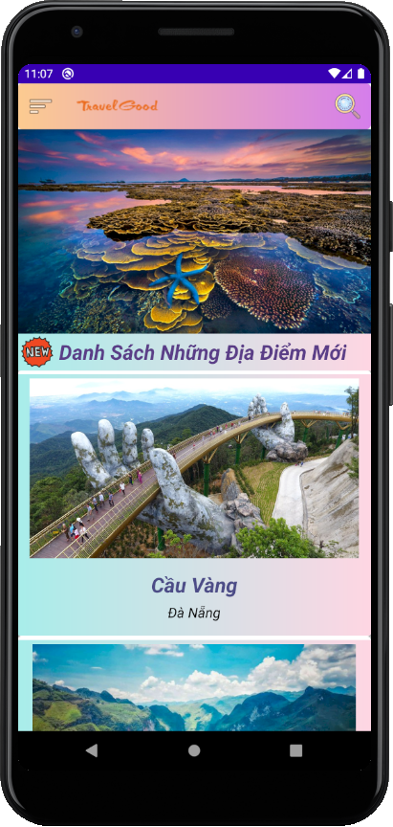

Kính lúp phía trên góc phải là nơi để tìm kiếm địa điểm mà bạn mong muốn .

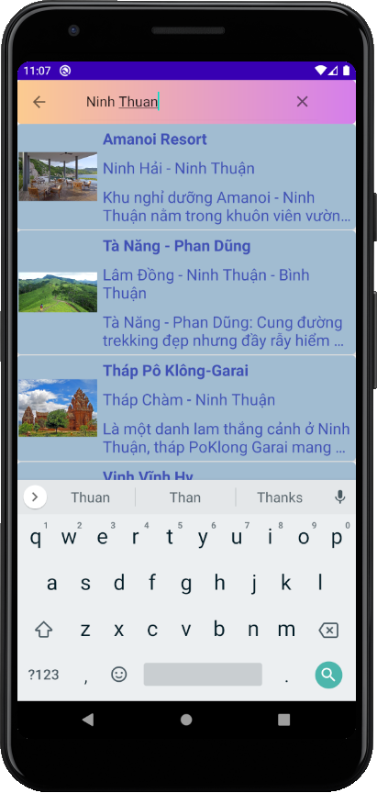

* Click vào góc trên bên trái của điện thoại ở màn hình chính , để vào xem các danh mục chính .

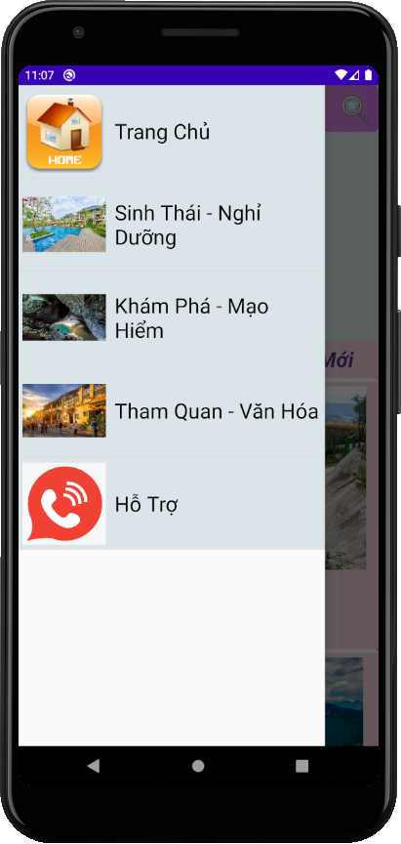

+ Nếu bạn muốn quay trở về màn hình chính , click vào Trang Chủ

+ Bên dưới là các danh mục thể loại du lịch nổi bật , giúp bạn có thêm nhiều sự lựa chọn tối ưu hơn ( Chẳng hạn như thể loại Du lịch Khám Phá – Mạo Hiểm đang rất hot trong thời gian gần đây)

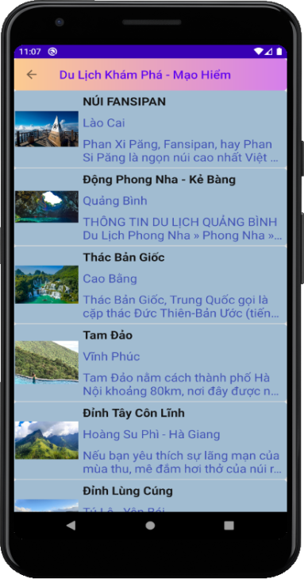

+ Dưới cùng là mục Hỗ trợ , để bạn có thể xem các thông tin liên lạc nếu bạn cần giúp đỡ ,

khiếu nại hay góp ý .

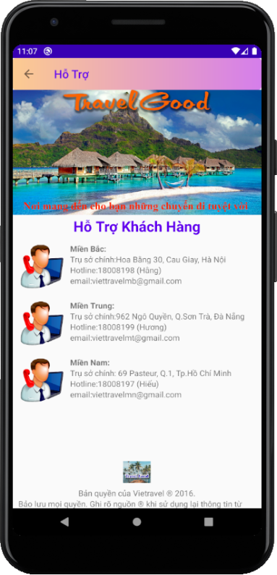

Tại giao diện bên trong , bạn có thể đọc thông tin về địa điểm .

Click vào biểu cảm yêu thích hoặc không yêu thích để đánh giá về địa điểm đó .

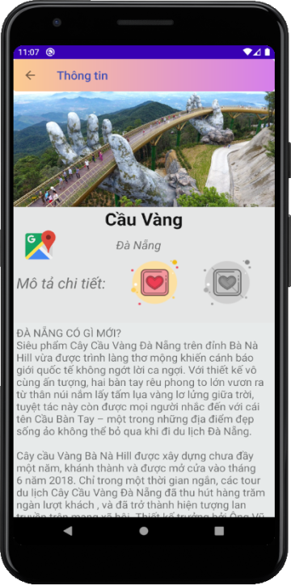

Ngoài ra , nếu bạn muốn xem địa điểm đó nằm ở đâu , hãy click vào biểu tượng google map bên mép trái màn hình .

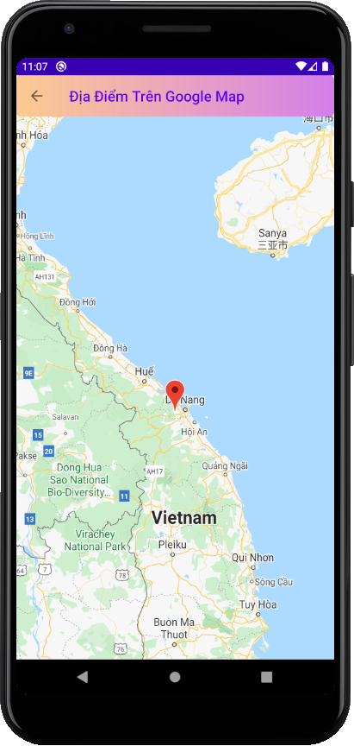

**HƯỚNG DẪN CHẠY PROJECT**

Mở app xampp lên , start 2 dòng Apache và MySQL như hình .

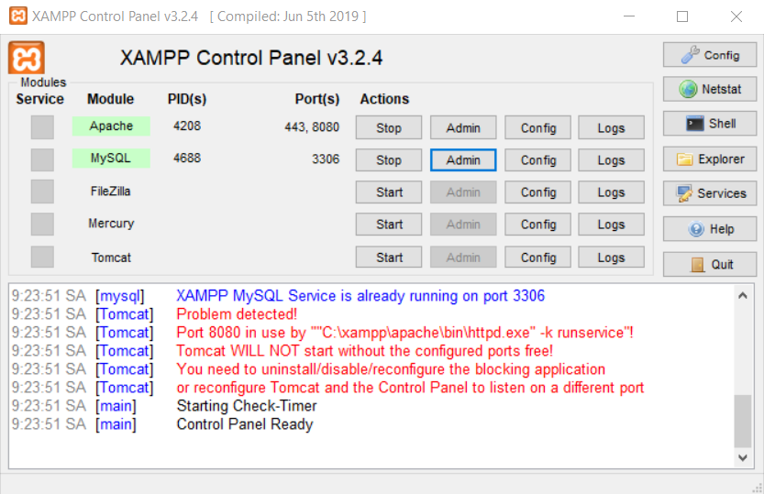

Nếu có lỗi , không start được . ta phải đổi sang port khác .

Link tham khảo : <https://www.tinhocsoctrang.com/2018/01/khac-phuc-loi-apache-shutdown-unexpectedly-tren-xampp-apache.html>

Sau đó truy cập vào trang <http://localhost/phpmyadmin> (<http://localhost:8080/phpmyadmin>)

nếu phải đổi port thành 8080) để import dữ liệu vào từ 2 file sql trong git như hình .

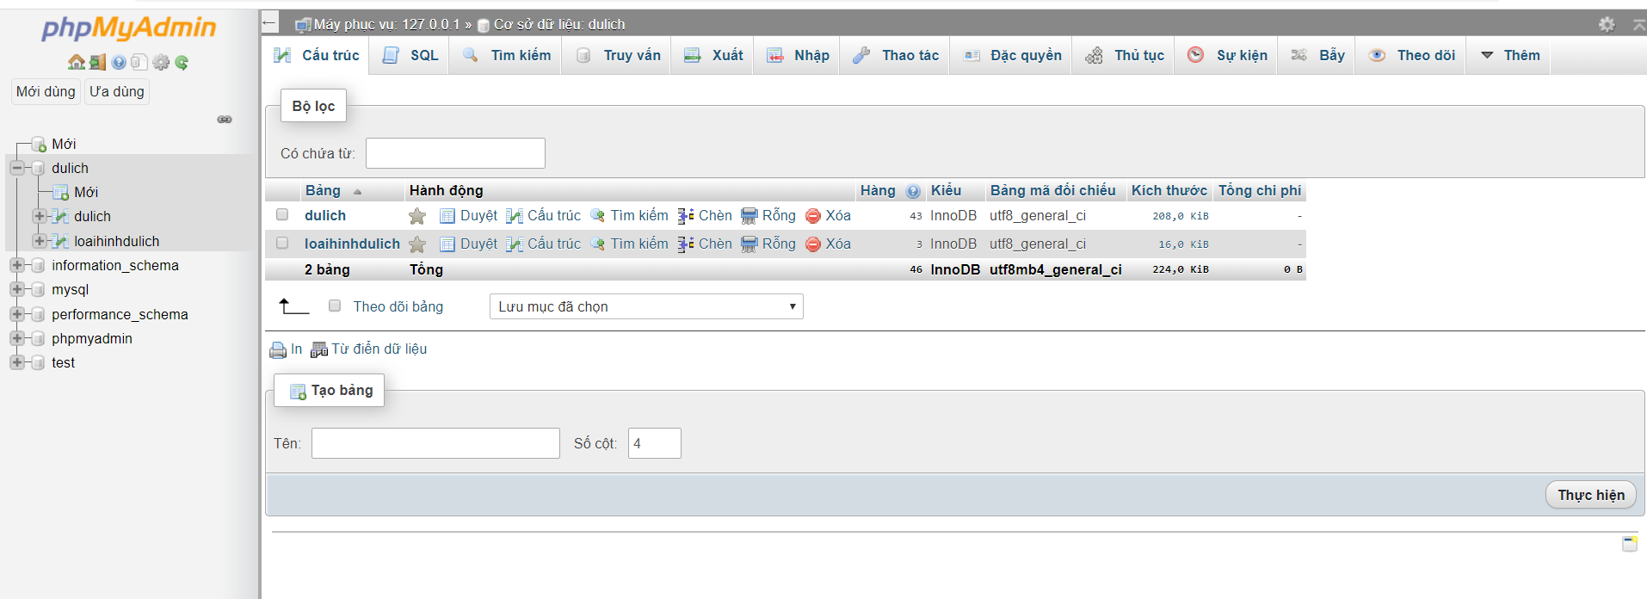

Coppy các file PHP vào đường dẫn C:\xampp\htdocs\server

Mở Android Studio , vào ultil\Sever đổi lại địa chỉ Ipv4